○道先案内図事例

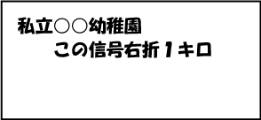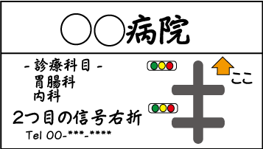

**この先10キロ先左折**

**この看板が目印です。**

**ＡＢＣモール**

○道先案内図とは見なせない事例

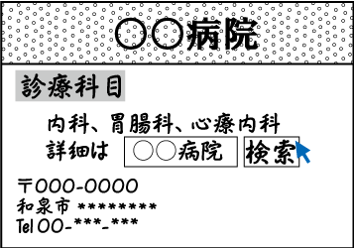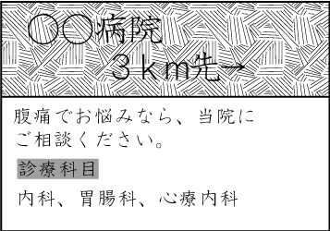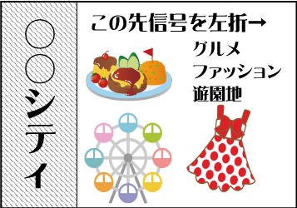

▲道先案内に関係のない、営業事

　項や写真等が表示されているた

　め、通常の非自家用広告物とみ

　なす。

▲道先案内に係る表示がないた

　め、通常の非自家用広告物と

　みなす。

▲営業利益に繋がる表示があるた

め、通常の非自家用広告物とみ

なす。